ОПИСАНИЕ ОБЪЕКТА ЗАКУПКИ
Техническое задание на изготовление и поставку полиграфической продукции

1. Общие сведения
1.1. Объект закупки: изготовление и поставка полиграфической продукции (далее – Товар).
1.2. Срок поставки Товара
Срок передачи Товара: в течение 15 (пятнадцати) рабочих дней от даты заключения контракта.
1.3. Место поставки Товара
Поставка Товара осуществляется по адресу: г. Москва, Ермолаевский пер., д. 3.

2. Требования к поставке товара
Доставка, разгрузка Товара осуществляется силами и средствами Поставщика.
Доставка Товара производится Поставщиком в согласованные между Заказчиком и Поставщиком рабочие дни Заказчика: с понедельника по четверг с 10:00 до 17:00 часов, по пятницам – с 10:00 до 15:00 часов по московскому времени, на условиях контракта и настоящего Технического задания. Поставщик должен учитывать режим работы Заказчика при поставке Товара.

2.1. Требования к качеству поставляемого Товара
Поставляемый Товар должен быть новым (товаром, который не был в употреблении, в том числе который не был восстановлен, не были восстановлены потребительские свойства) и на него должна распространяться полная гарантия производителя.
Функциональные, технические и качественные характеристики, эксплуатационные характеристики поставляемого Товара должны соответствовать требованиям настоящего Технического задания.

№  п/п | Наименование товара | Функциональные, технические и качественные характеристики, эксплуатационные характеристики Товара | Ед. изм. | Кол-во
1. | Планинг с тиснением логотипа Заказчика  ОКПД2 18.12.19.190 | Материал обложки: искусственная кожа SOFT TOUCH  Тип обложки: твердая  Крепление блока: на гребне  Размер изделия: 305х130 мм  Угол обложки: скругленный  Листность: 64  Цвет обложки: темно-зеленый  Обложка (размер): 305х130 мм  Блок (размер): 295х100 мм  Тип блока: недатированный  Количество страниц: 128  Справочная информация: на 21 стр.  Личные данные: да  Блок: 70 г/кв.м, белая бумага  Печать блока: в 2 цвета  Угол блока: прямой  Персонализация выполняется тиснением блинт: по центру геральдический знак – эмблема Росимущества (утвержден приказом Минэкономразвития России от 13.02.2015 № 61) и наименование Заказчика «Федеральное агентство по управлению государственным имуществом».  Расположение и шрифт надписи согласовываются с Заказчиком на этапе согласования макета.  Упаковка Товара: термоупаковка.  Образец Товара:  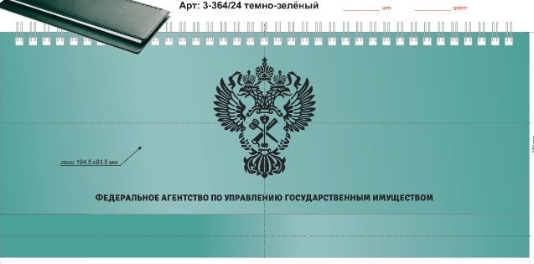 | шт. | 600
Условия согласования макета:
- Поставщик в течение 1-го рабочего дня с даты подписания контракта направляет на согласование Заказчику макет Товара;
- Заказчик в течение 1-го рабочего дня с момента получения макета согласовывает или направляет свои замечания Поставщику;
- Общий срок согласования макета не должен превышать 3-х рабочих дней с даты подписания контракта.

3. Требования к упаковке Товара
Товар поставляется в упаковке, обеспечивающей его сохранность при транспортировке, защищающей от повреждений и воздействия внешней среды. Маркировка товара (при наличии) должна быть нанесена хорошо читаемым шрифтом, на русском языке и содержать информацию согласно действующему законодательству Российской Федерации. Упаковки не должны иметь нарушений целостности, деформации и иных повреждений.

4. Требования к гарантийному сроку и объему предоставления гарантии качества
Поставщик гарантирует, что поставляемый Товар изготовлен в соответствии со стандартами и техническими характеристиками, указанными изготовителем, соответствует требованиям настоящего Технического задания, качество и безопасность поставляемого товара соответствует требованиям, установленным законодательством Российской Федерации, нормативными правовыми актами, что подтверждается сертификатами соответствия и/или иными документами, подтверждающими соответствие товара требованиям, установленным законодательством Российской Федерации, техническими регламентами, документами по стандартизации, в случае, если товар подлежит обязательной сертификации.
Поставщик принимает на себя гарантийные обязательства в отношении поставленного Товара в соответствии с условиями настоящего Технического задания.
Гарантийный срок на поставленный Товар должен составлять не менее 12 (двенадцати) месяцев с даты подписания Сторонами универсального передаточного документа или акта приема-передачи Товара (в случае если Товар передается по товарной накладной).
При обнаружении дефектов товара в период гарантийного срока, возникших по независящим от Заказчика причинам, Поставщик обязан за свой счет устранить дефекты и заменить товар ненадлежащего качества новым в течение 5 (пяти) рабочих дней с момента получения письменного уведомления от Заказчика (в том числе посредством факсимильной связи с последующим направлением оригинала). Гарантийный срок на товар в данном случае продлевается на период устранения дефектов.

5. Порядок приемки и оплаты Товара
Одновременно с Товаром Поставщик передает Заказчику следующие документы:
- товарную накладную формы № ТОРГ-12 или универсальный передаточный документ в соответствии с письмом ФНС России от 21 октября 2013 г. № ММВ-20-3/96 (далее – УПД) в 2-х экземплярах (один экземпляр – для Заказчика и один экземпляр – для Поставщика);
- акт приема-передачи Товара в 2-х экземплярах (один экземпляр – для Заказчика и один экземпляр – для Поставщика), подписанный со стороны Поставщика, в случае если Товар передается по товарной накладной;
- счет на оплату;
- иные относящиеся к Товару документы (при наличии).
Приемка Товара осуществляется в течение 20 (двадцати) рабочих дней с момента поставки Товара путем подписания Сторонами универсального передаточного документа или акта приема-передачи Товара (в случае если Товар передается по товарной накладной) с приложением иных относящихся к Товару документов (при наличии). В случае обнаружения каких-либо недостатков в количестве, качестве и т.д. Заказчик составляет мотивированный отказ от подписания универсального передаточного документа или акта приема-передачи Товара (в случае если Товар передается по товарной накладной) с указанием сроков устранения обнаруженных недостатков.
Оплата производится на основании подписанного Сторонами универсального передаточного документа или акта приема-передачи Товара (в случае если Товар передается по товарной накладной) и предоставления Поставщиком всех относящихся к Товару документов.

